4° A Modelo – viernes 17-5
Recursos naturales. Tipos.

Actividades:
- Escribe verdadero o falso según corresponda. En caso de ser falso fundamenta:
  - La relación del ser humano con el ambiente es inmutable con el transcurrir del tiempo. Falso. La relación del ser humano con la naturaleza cambia con el tiempo y de una sociedad a otra.
  - Los conquistadores al conocer la llanura pampeana la definieron como un “desierto horrible”. Verdadero
  - Los recursos naturales existen como tales en la naturaleza. Falso. Se convierten en recursos una vez que la sociedad recurre a ellos, para satisfacer las necesidades a través del trabajo y la aplicación de tecnología.
  - Todo elemento de la naturaleza es un recurso natural para el ser humano. Falso. Son solo los que la sociedad valoriza y utiliza para satisfacer las necesidades del ser humano.
- Define “recurso natural”.
Cada bien y servicio que surge de la naturaleza de manera directa sin necesidad de que intervenga el hombre y siempre que tenga la posibilidad de aprovecharlo.
- Completa el siguiente cuadro con los tipos de recursos naturales:
Tipo de recurso natural | Descripción | Ejemplo
Recursos inagotables o perennes. | no se acaban con el uso humano | Sol, viento, agua, calor interno de la tierra.
Recursos potencialmente renovables. | Se pueden regenerar con el tiempo pero tienen un limite si el humano altera su ciclo ecológico. | Vegetación, peces, suelos
Recursos difícilmente renovables en tiempos humanos | Que se han formado en millones de años | Minerales y combustibles fósiles.
- Completa:
  - Se denomina recurso natural estratégico a aquellos que tienen una importancia decisiva para el desarrollo económico nacional y mundial y escasean en el ámbito global
  - Los recursos naturales estratégicos pueden generar conflictos debido a que poseen un fuerte componente geográfico y político y pueden ser abundante en un país y escaso en otro.
Estos conflictos pueden ser de distintos tipos: políticos, economicos y militares.
  - En algunos casos los recursos naturales estratégicos demandan políticas regionales conjuntas porque son compartidos en diversos Estados vecinos.

- Elabora un esquema con los recursos naturales estratégicos de nuestro país.
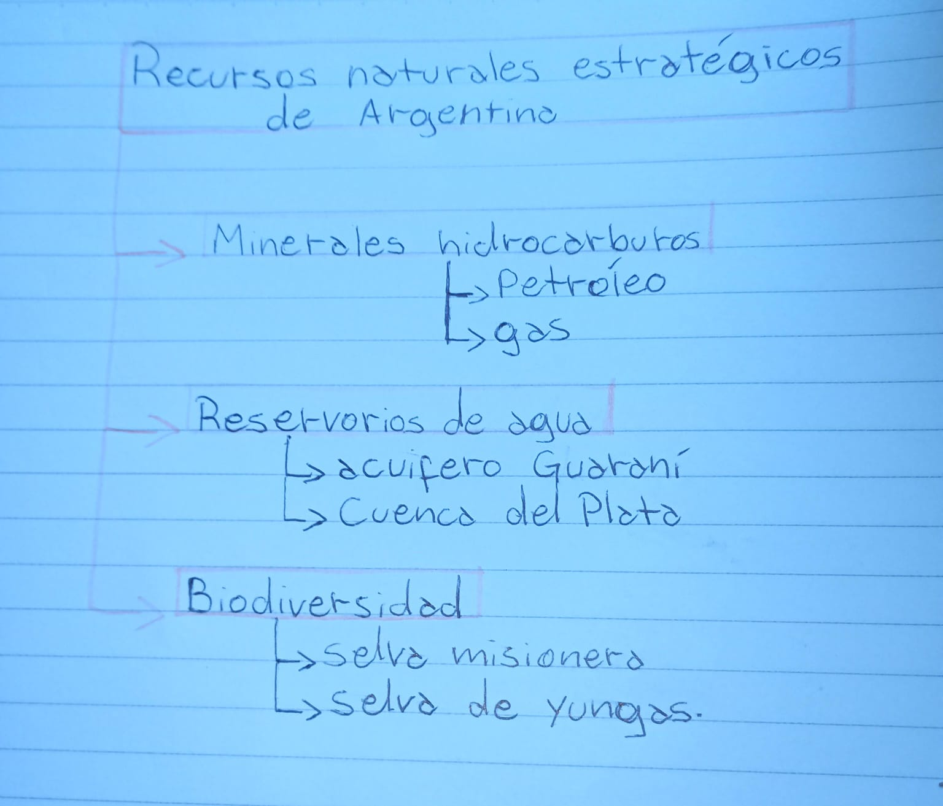

- Lee la noticia, reflexiona y redacta una conclusión.
La noticia habla de los conflictos que hay entre los países por los recursos naturales por que al tener unos países mas que otros se pelean y pueden desatar guerras. Yo creo que tendrían que llegar a un acuerdo entre los países para repartir en iguales partes los recursos y que así no peleen por quien tiene más.
